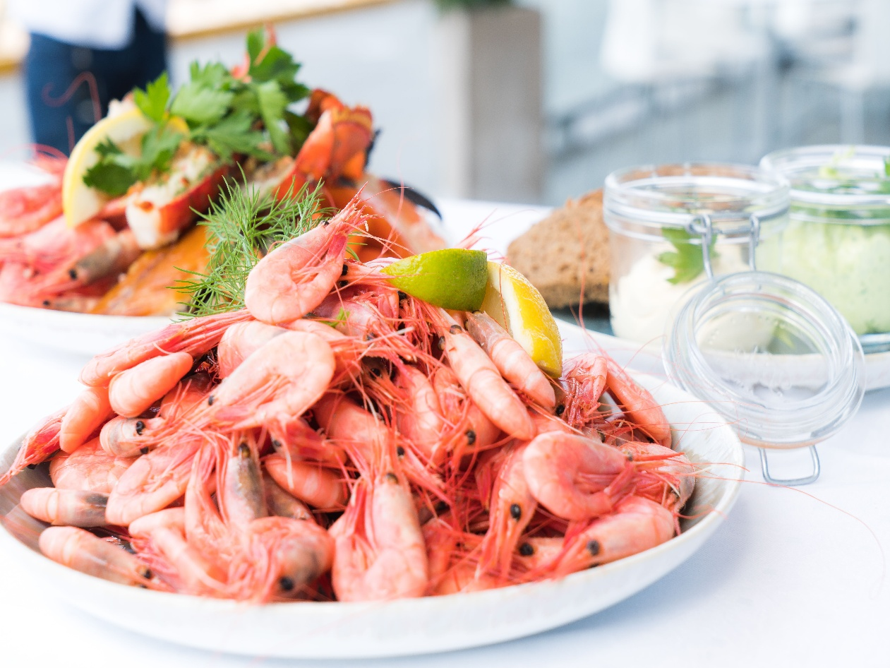
Invitasjon til rekeparty på Bjønnåsbrua
Lørdag 25. juli kl 1900 inviterer vi til rekeparty på sletta på Bjønnåsbrua.
Vi stiller med reker, loff og tilbehør – hver enkelt tar med drikke etter eget ønske.
Gode hjelpere på Bjønnåsen rigger til med party-telt og langbord – og vi håper på stor deltakelse og en hyggelig kveld ved Åstas bredd.
Påmelding til bjonnasenvel@outlook.com eller til Reidun Martinsen –
tlf 993 77905, innen 17. juli.
Kr 200,- pr person

Velkommen til årets rekeparty!

Med vennlig hilsen
Bjønnåsen vel

